黑龙江华电齐齐哈尔热电有限公司贮灰场灰坝改造工程项目竣工环境保护验收监测报告表

建设单位：黑龙江华电齐齐哈尔热电有限公司
编制单位：黑龙江华电齐齐哈尔热电有限公司

二〇二二年十二月

建设单位：黑龙江华电齐齐哈尔热电有限公司
法人代表：罗洪新

监测单位：黑龙江省永青环保科技有限公司
法人代表：丛河申
项目负责人：胡毓婕

建设单位：黑龙江省齐齐哈尔热电有限公司  编制单位：黑龙江省齐齐哈尔热电有限公司 | 监测单位：黑龙江永青环保科技有限公司
电话：17645256078 | 电话：0459-8989973
传真：/ | 传真：/
邮编：161006 | 邮编：163000
地址：黑龙江省齐齐哈尔市建华区建华乡光明  村东砖厂内 | 地址：黑龙江省大庆市高新区科技路97号

目 录

表一 建设项目基本信息 1

表二 建设项目工程建设内容 4

表三 建设项目环境保护设施 16

表四 建设项目环境影响报告表主要结论及审批部门审批决定 18

表五 验收监测质量保证及质量控制 22

表六 验收监测内容 27

表七 验收生产工况及监测结果 29

表八 建设项目环保检查结果 35

表九 验收监测结论 36

建设项目工程竣工环境保护“三同时”验收登记表 37

附件 1 建设项目环境影响报告表的批复 38

附件2：环境应急预案 41

附件3：排污许可证 42

附件4：贮灰场灰渣处理协议 43

附件5：现场照片 54

附件6：人员上岗证 57

附件7：资质证书 62

附件8：监测报告 72

附件9：验收意见 84

附件10：公示截图 88

附件11：公司验收文件 89

表一 建设项目基本信息
建设项目名称 | 黑龙江华电齐齐哈尔热电有限公司贮灰场灰坝改造工程项目
建设单位名称 | 黑龙江华电齐齐哈尔热电有限公司
建设项目性质 | 改、扩建
建设地点 | 黑龙江省齐齐哈尔市建华区建华乡光明村东砖厂内
主要产品名称 | 贮灰场灰坝改造
设计生产能力 | 增加贮灰有效库容50×10⁴m³
实际生产能力 | 增加贮灰有效库容50×10⁴m³
建设项目环评时间 | 2020.09 | 开工建设时间 | 2021.06.03
调试时间 | 2022.08.30 | 验收现场监测时间 | 2022年11月14-15日
环评报告表  审批部门 | 齐齐哈尔市建华生态环境局 | 环评报告表  编制单位 | 黑龙江环创天诚环保咨询有限公司
环保设施设计单位 | 黑龙江华电齐齐哈尔热电有限公司 | 环保设施施工单位 | 唐山开滦建设（集团）有限责任公司
投资总投资 | 3910万元 | 环保投资总概算 | 3910万元 | 比例 | 100%
实际总投资 | 1877万元 | 环保投资 | 1877万元 | 比例 | 100%
验收监测依据 | 1、《建设项目环境保护管理条例》（国务院令第 682 号，2017.10.1）。  2、《建设项目竣工环境保护验收技术指南 污染影响类》（公告 2018年 第 9 号，生态环境部，2018.05.16）。  3、《建设项目竣工环境保护验收暂行办法》（国环规环评[2017]4号，2017.11.22）。  4、《关于印发建设项目竣工环境保护验收现场审查及要点的通知》（环办 [2015]113 号，环境保护部办公厅，2015.12.30）。  5、《黑龙江省环境保护厅关于建设项目环境保护验收的工作指引（试行）》（黑环函[2018]284 号，黑龙江省环境保护厅，2018.8.22）。  6、《污染影响类建设项目重大变更清单（试行）》（环办环函〔2020〕688号）。  7、《黑龙江华电齐齐哈尔热电有限公司贮灰场灰坝改造工程项目环境影响报告表》（黑龙江环创天诚环保咨询有限公司，2020.09）。  8、《关于黑龙江华电齐齐哈尔热电有限公司贮灰场灰坝改造工程项目环境影响报告表的审批意见》（齐建环行审〔2020〕11号，齐齐哈尔市建华生态环境局，2020.11.16）。  9、国家有关环境监测技术规范、监测分析方法和污染物排放标准。
验收监测评价标准、标号、级别、限值 | - 环境质量标准  - 地下水质量标准  根据当地地下水利用情况，本项目地下水执行《地下水质量标准》（GB/T14848-2017）III 类标准。  表1-1 地下水质量标准  二、污染物排放控制标准  1、施工期  （1）噪声  本项目施工期噪声执行《建筑施工场界环境噪声排放标准》（GB12523-2011），具体执行标准见表1-2。  表1-2 建筑施工场界环境噪声排放标准  （2）废气  本项目施工期无组织排放废气执行《大气污染物综合排放标准》（GB16297-1996）表 2 无组织排放标准。具体执行标准见表1-3。  表1-3 施工期无组织废气排放标准  二、运营期  （1）大气污染排放标准  本项目运营期厂界颗粒物排放执行《大气污染物综合排放标准》（GB16297-1996）表2新污染源大气污染物排放限值。具体执行标准见表1-4。  表1-4 大气污染物颗粒物排放标准  （2）固体废物  固体废物执行《一般工业固体废物贮存和填埋污染控制标准》（GB18599-2020）标准要求。  （3）总量控制  本项目无需申请总量指标。
  项目 | 标准 | 标准来源
  pH | 6.5～8.5（无量纲） | 《地下水质量标准》  （GB/T14848-2017）  中Ⅲ类标准
  氨氮（mg/L） | ≤0.5 | 《地下水质量标准》  （GB/T14848-2017）  中Ⅲ类标准
  硝酸盐(以 N 计) （mg/L） | ≤20 | 《地下水质量标准》  （GB/T14848-2017）  中Ⅲ类标准
  亚硝酸盐(以 N 计)（mg/L） | ≤1.0 | 《地下水质量标准》  （GB/T14848-2017）  中Ⅲ类标准
  挥发性酚类（mg/L） | ≤0.002 | 《地下水质量标准》  （GB/T14848-2017）  中Ⅲ类标准
  氰化物（mg/L） | ≤0.05 | 《地下水质量标准》  （GB/T14848-2017）  中Ⅲ类标准
  砷（mg/L） | ≤0.01 | 《地下水质量标准》  （GB/T14848-2017）  中Ⅲ类标准
  铬（六价）（mg/L） | ≤0.05 | 《地下水质量标准》  （GB/T14848-2017）  中Ⅲ类标准
  总硬度（mg/L） | ≤450 | 《地下水质量标准》  （GB/T14848-2017）  中Ⅲ类标准
  铅（mg/L） | ≤0.01 | 《地下水质量标准》  （GB/T14848-2017）  中Ⅲ类标准
  氟化物（mg/L） | ≤1.0 | 《地下水质量标准》  （GB/T14848-2017）  中Ⅲ类标准
  镉（mg/L） | ≤0.005 | 《地下水质量标准》  （GB/T14848-2017）  中Ⅲ类标准
  锌（mg/L） | ≤200 | 《地下水质量标准》  （GB/T14848-2017）  中Ⅲ类标准
  铁（mg/L） | ≤0.3 | 《地下水质量标准》  （GB/T14848-2017）  中Ⅲ类标准
  锰（mg/L） | ≤0.1 | 《地下水质量标准》  （GB/T14848-2017）  中Ⅲ类标准
  铜（mg/L） | ≤1.0 | 《地下水质量标准》  （GB/T14848-2017）  中Ⅲ类标准
  汞（mg/L） | ≤0.001 | 《地下水质量标准》  （GB/T14848-2017）  中Ⅲ类标准
  溶解性总固体（mg/L） | ≤1000 | 《地下水质量标准》  （GB/T14848-2017）  中Ⅲ类标准
  耗氧量（mg/L） | ≤3.0 | 《地下水质量标准》  （GB/T14848-2017）  中Ⅲ类标准
  硫酸盐（mg/L） | ≤250 | 《地下水质量标准》  （GB/T14848-2017）  中Ⅲ类标准
  氯化物（mg/L） | ≤250 | 《地下水质量标准》  （GB/T14848-2017）  中Ⅲ类标准
  总大肠菌群（CFU/100mL） | ≤3.0 | 《地下水质量标准》  （GB/T14848-2017）  中Ⅲ类标准
  菌落总数（CFU/mL） | ≤100 | 《地下水质量标准》  （GB/T14848-2017）  中Ⅲ类标准
  昼 间 | 夜 间
  70dB（A） | 55dB（A）
  序号 | 控制项目 | 最高允许排放浓度 mg/m³
  1 | TSP | 1.0
  污染物 |  | 颗粒物
  无组织排放 | 监控点 | 周界外浓度最高点
  无组织排放 | 监控浓度限值 | 1.0 mg/m³

表二 建设项目工程建设内容
- 项目由来
贮灰场设计为事故水灰场，主要作用是贮存冲灰水和事故排灰，2007年10月投入运行，原灰场内灰渣量约为57×10⁴m³。由于近年粉煤灰市场和干灰存储条件变化，不得已向事故灰场排灰，现灰场已经无法满足机组运行排灰需求。贮灰场灰面标高普遍达到限制贮灰标高151.00m，部分区域堤顶安全加高不满足规范要求，已经构成电厂安全运行和灰场安全的隐患。此外，原围堤内外侧坝坡较陡，外侧坡度1:1.5，内侧坡度1:1.0，堤体稳定性相对较差。
本次改造在现有的灰场内进行子坝加高，加高1#灰格和2#灰格四周围堤（含2#灰格与石膏灰格之间的隔坝），石膏灰格三方向围堤不进行加高。子坝轴线总长度1613m，占地面积约12×10⁴m²，子坝加高后增加的贮灰有效库容约50×10⁴m³。
2、项目概况
黑龙江华电齐齐哈尔热电有限公司贮灰场灰坝改造工程项目位于黑龙江省齐齐哈尔市建华区建华乡光明村东砖厂内。总占地面积120000m²。总投资1877万元人民币，环保投资1877万元人民币。该项目于2021年6月3日开工建设，2022年8月30日投入试运行，该项目建设规模为贮灰场有效库容增加50×10⁴m³。
建设单位委托黑龙江环创天诚环保咨询有限公司承担该项目的环境影响评价工作。评价单位于2020年9月完成了《黑龙江华电齐齐哈尔热电有限公司贮灰场灰坝改造工程项目环境影响报告表》。2020年11月16日，齐齐哈尔市建华生态环境局以齐建环行审〔2020〕11号文对该项目的环境影响报告表做了批复。
2022年10月，黑龙江华电齐齐哈尔热电有限公司根据《建设项目环境保护管理条例》、《建设项目竣工环境保护验收技术指南 污染影响类》以及有关的监测规范，开展现场勘查，收集资料开展工作。黑龙江华电齐齐哈尔热电有限公司委托黑龙江永青环保科技有限公司于2022年11月14-15日对该项目工程进行了建设项目竣工环境保护验收监测工作。根据监测结果和有关资料，黑龙江华电齐齐哈尔热电有限公司编制了本项目验收监测报告表。
3、工程建设位置
本项目地处东经124°5′36.22″，北纬47°26′12.57″。项目地址位于黑龙江省齐齐哈尔市建华区建华乡光明村东砖厂内，本项目场地西侧为空地，南侧为空地、北侧为空地、东侧为巷道。本项目建设地点与环评设计建设位置一致。
本项目地理位置见图 2-1，周边环境关系见图 2-2，总平面布置见图2-3。
4、工程建设内容：
本次改造在原有的灰场内进行子坝加高，加高1#灰格和2#灰格四周围堤（含2#灰格与石膏灰格之间的隔坝），石膏灰格三方向围堤不进行加高。子坝轴线总长度1613m，占地面积约12×10⁴m²，子坝加高后增加的贮灰有效库容约50×10⁴m³。本项目利用灰场内现有灰渣作为筑坝材料，采用水力冲填灰渣筑坝方案，做到就地取材。改造后平均每年排入贮灰场灰渣量为5.26×10⁴m³，可存放9.5年。本次改造后灰管排水口与改造前相同。
（1）建设项目组成
本项目环评预计以及实际建设组成见表2-1：

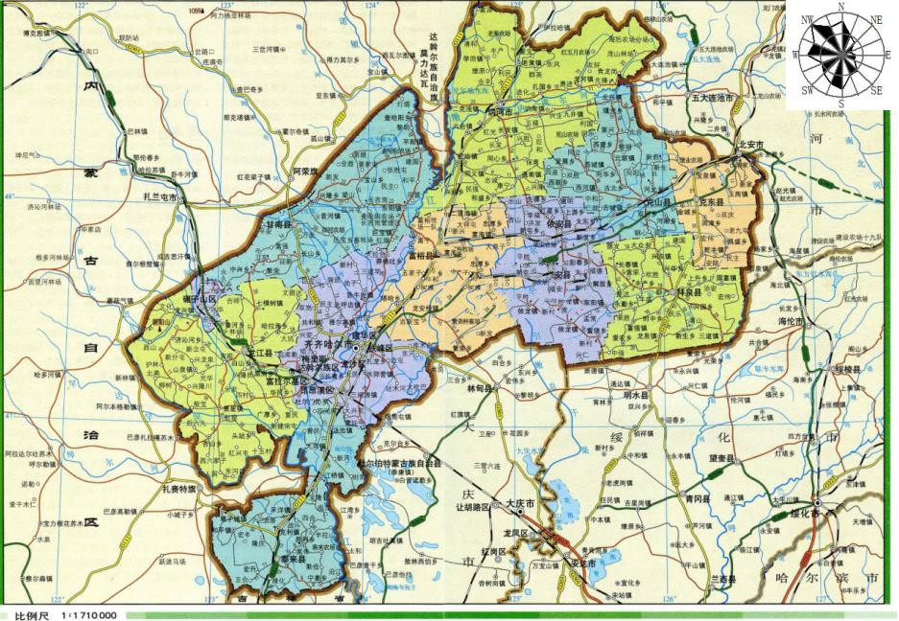
本项目所在地
本项目所在地
图 2-1 项目地理位置图

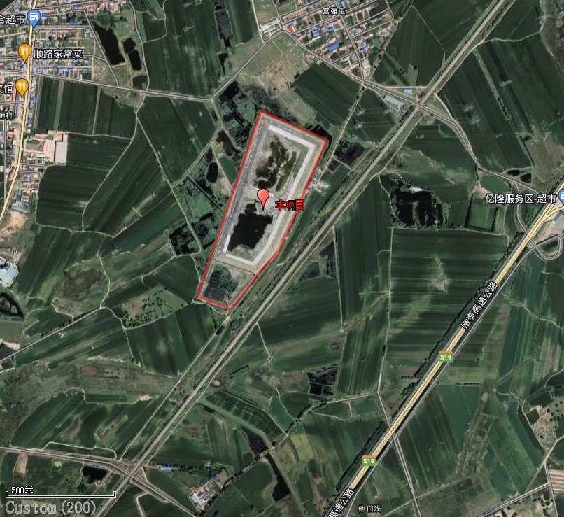
本项目：
图 2-2 项目周边关系图

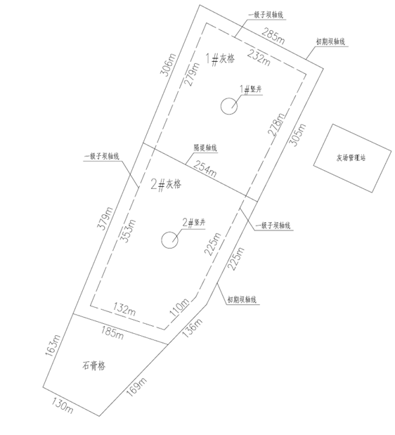
危废暂存间

图 2-3 项目平面布置图

表2-1 建设项目组成表
环评要求 |  |  |  |  | 实际建设情况
项目组成 |  | 工程内容 | 数量 | 备注 | 数量 | 备注 | 变更情况
主体工程 |  | 原围堤治理 | 1号灰格北堤附近存在坝基淤泥质粘土，对1号灰格北堤放缓坝坡后，下游坝脚采用压重，压重长285m，宽2.0m，高2.0m。 | 改造 | 1号灰格北堤附近存在坝基淤泥质粘土，对1号灰格北堤放缓坝坡后，下游坝脚采用压重，压重长285m，宽2.0m，高2.0m。 | 改造 | 与环评一致
 |  | 子坝坝体 | 在坝体的上游坡设置了防渗土工膜，然后敷设150mm厚粗砂垫层、混凝土板护面。  在坝体的下游坡设置混凝土网格护坡，并覆300mm厚土。 | 新建 | 在坝体的上游坡设置了防渗土工膜，然后敷设150mm厚粗砂垫层、混凝土板护面。  在坝体的下游坡设置混凝土网格护坡，并覆300mm厚土。 | 新建 | 与环评一致
 |  | 排渗设施 | 子坝坝脚设1.0m高的块石排水棱体，在子坝内坡坡脚设置了排渗盲管。 | 新建 | 子坝坝脚设1.0m高的块石排水棱体，在子坝内坡坡脚设置了排渗盲管。 | 新建 | 与环评一致
 |  | 上坝道路 | 在灰场东侧的原有道路上增加引道，上到本次子坝坝顶，道路按8％坡度考虑，采用泥结碎石路面。 | 新建 | 在灰场东侧的原有道路上增加引道，上到本次子坝坝顶，道路8％坡度，采用泥结碎石路面。 | 新建 | 与环评一致
 |  | 排水系统 | 将1#竖井和2#竖井分别加高1m并封口 | 改造 | 将1#竖井和2#竖井分别加高1m并封口 | 改造 | 与环评一致
 |  | 排灰设施 | 本次改造后灰管排水口设置与改造前相同。1号灰格、2号灰格周围灰管排水口共计6个，1号灰格东侧为钢管排灰口，北侧、西侧为铸石管排灰口。2号灰格东侧为钢管排灰口，南侧、西侧为铸石管排灰口。 | 改造 | 本次改造后灰管排水口设置与改造前相同。1号灰格、2号灰格周围灰管排水口共计6个，1号灰格东侧为钢管排灰口，北侧、西侧为铸石管排灰口。2号灰格东侧为钢管排灰口，南侧、西侧为铸石管排灰口。 | 改造 | 与环评一致
 |  | 坝基处理 | 以灰渣作为子坝基础，要求坝前均匀放灰，沉积粗颗粒，同时具有足够的干滩长度。 | 新建 | 以灰渣作为子坝基础，要求坝前均匀放灰，沉积粗颗粒，同时具有足够的干滩长度。 | 新建 | 与环评一致
公用工程 | 供电 | 由当地供电局供给。 |  | 新建 | 本项目用电由当地供电局供给。 | 新建 | 与环评一致
公用工程 | 供热 | 不设置供热系统。 |  | / | 本项目不设置供热系统。 | / | 与环评一致
公用工程 | 给排水 | 施工期采用罐车拉运自来水。 |  | 新建 | 本项目施工期生产废水采用罐车拉运自来水。 | 新建 | 与环评一致
公用工程 | 给排水 | 施工期生活污水排入附近防渗旱厕，定期清掏，外运堆肥。 |  | 新建 | 本项目施工期生活污水排入附近防渗旱厕，定期清掏，外运堆肥。 | 新建 | 与环评一致
环保工程 | 废水  治理 | 施工场地内车辆冲洗废水经2 m³沉淀池沉淀后回用。 |  | 新建 | 本项目施工场地内车辆冲洗产生的废水经2 m³沉淀池沉淀后回用。 | 新建 | 与环评一致
环保工程 | 废水  治理 | 施工期生活污水排入现有防渗旱厕，定期清掏，外运堆肥。 |  | 新建 | 本项目施工期产生的生活污水排入现有防渗旱厕，定期清掏，外运堆肥。 | 新建 | 与环评一致
环保工程 | 废气  治理 | 施工过程中，物料定期洒水、及时清理，并加盖苫布。 |  | 新建 | 本项目施工过程中，物料定期洒水、及时清理，并加盖苫布。 | 新建 | 与环评一致
环保工程 | 噪声  治理 | 选用低噪声设备，消声减震措施。 |  | 新建 | 本项目施工期选用低噪声设备，采取消声减震措施。 | 新建 | 与环评一致

（2）主要生产设备
本项目施工期主要生产设备见表2-2：
表2-2 施工期主要设备一览表
序号 | 设备名称 | 数量（台/套）
1 | 挖掘机 | 1
2 | 装载机 | 1
3 | 运输车 | 1
5、公用工程
5.1给、排水工程：
本项目施工期人员用水采用外购桶装水。
本项目施工期生活污水排入现有防渗旱厕，定期清掏堆肥。
5.2供电：本项目用电由当地电业局提供。
5.3供热：本项目无需供暖。
6、企业劳动定员与工作制度
劳动定员：本项目施工期劳动定员总计10人，不提供员工食宿；运营期不设置专职人员，由黑龙江华电齐齐哈尔热电有限公司派专人定期检查。
7、环保投资情况
本项目环评预计投资3910万元，环保投资3910万元，实际总投资1877万元，环保投资1877万元，占项目资产投资比例为100%，投资明细见表2-3：
表2-3 环保投资明细
工程内容 | 环评预计投资（万元） | 实际投资（万元） | 变更原因
原围堤治理、排渗设施等工程 | 3910 | 1877 | 由于市场环境发生变化，本项目低价中标后实际工程总投资为1877万元
环保投资合计 | 3910 | 1877 | 由于市场环境发生变化，本项目低价中标后实际工程总投资为1877万元
8、原辅材料消耗及水平衡：
项目施工期原辅材料年用量情况详见表2-4：
表2-4 施工期主要原辅材料用
序号 | 原料名称 | m³ | 备注
1 | 土方 | 1500 | 其中1200 m³取自灰场现有灰渣，其余300m³全部外购

9、主要工艺流程及产污环节
（1）施工期工艺流程
本项目施工期工艺流程图如下：
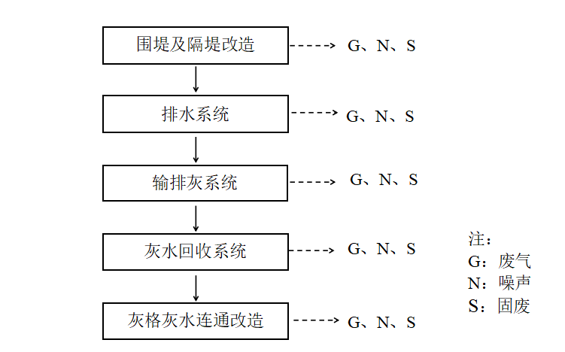

图 2-4 本项目施工期工艺流程及产污节点图
本项目工艺流程具体为：
1）原围堤治理
围堤原堤顶标高为152.00m，底面高程为147.00m，堤高5m。原围堤下游坡只有1:1.5，不利于子坝加高后的坝体稳定性，需放缓下游坝坡。通过降低堤高，使堤顶标高降为151.00m，并对下游坡上部削坡处理，下游坡下部用削坡处理下来的土回填，使下游坝坡达到1:2.5，并在原堤脚处重新修建排渗盲沟。
2#灰格与石膏灰格之间的隔坝也同样处理。
1号灰格北堤附近存在坝基淤泥质粘土，对1号灰格北堤放缓坝坡后，下游坝脚采用压重，压重长285m，宽2.0m，高2.0m。
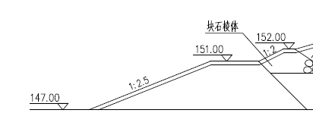
图 2-5 围堤治理后断面示意图

2）子坝坝体
子坝采用利用现贮灰场的灰渣、采用水力冲填灰渣筑坝方案。
一级子坝坝顶宽4.0m，堤顶标高为157.00m，上游坡为1:3.0，下游坡为1:3.5，下游坡在标高154.00m处设一条2m宽马道，坝脚设1.0m高的块石排水棱体。
为防止灰场内灰水外渗，在坝体的上游坡设置了防渗土工膜，然后敷设150mm厚粗砂垫层、混凝土板护面。为防止灰坝外侧洪水冲刷，致使灰渣坝体受到影响，在坝体的下游坡设置混凝土网格护坡，并覆300mm厚土。
为加快坝前灰渣固结，在子坝内坡坡脚设置了排渗盲管。

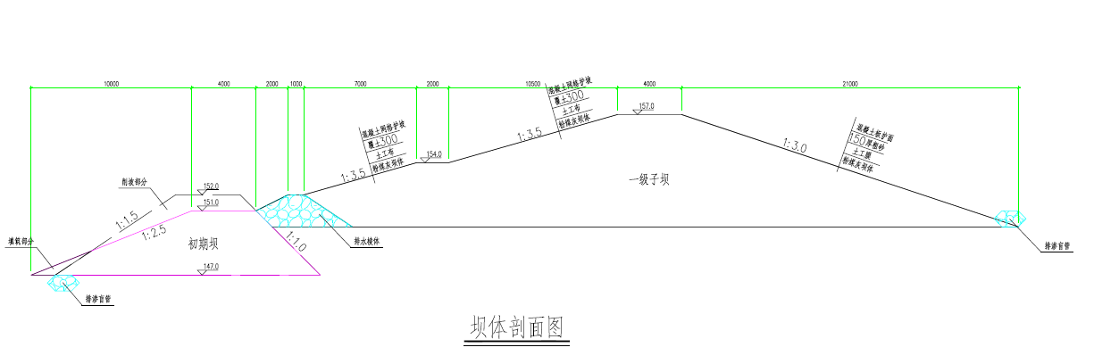

图 2-6 子坝加高设计图
3）排渗设施
为了控制坝体浸润线，降低坝坡渗透水逸出点高度，增加坝体安全性，在灰坝坝体坝内坡坝脚附近设置排渗管。
初期坝坝体材料为亚粘土，透水性小，子坝坝脚设1.0m高的块石排水棱体。为加快坝前灰渣固结，在子坝内坡坡脚设置了排渗盲管。
4）上坝道路
在灰场东侧的原有道路上增加引道，上到本次子坝坝顶，道路按8％坡度考虑，采用泥结碎石路面。
5）排水系统
排水系统比较简单，恢复1号连接井与2号连接井之间的排水管，从而使灰水可以通过2号排水竖井及排水管排出。将1#竖井和2#竖井分别加高1m并封口。
6）排灰设施
电厂采用水力除灰方式，除灰管路在厂内敷设在钢筋混凝土暗沟内，厂外至围堤上输灰管路采用地上支墩敷设，除灰管路长约7.5km。灰管采用两条钢管，其中一条DN300铸石复合，另一条钢管，一条运行一条备用，灰管进入贮灰场区域后沿围堤环形布置。
本次改造后灰管排水口设置与改造前相同。1号灰格、2号灰格周围灰管排水口共计6个，1号灰格东侧为钢管排灰口，北侧、西侧为铸石管排灰口。2号灰格东侧为钢管排灰口，南侧、西侧为铸石管排灰口。灰场排灰方式为堤前排灰，每个灰池的三个排灰口轮流排灰，保证干滩长度。电厂灰渣泵房安装2台200ZL-65型灰浆泵，一台运行，一台备用，额定流量721m³/h，泵扬程60m。子坝加高后总坝高10m，泵扬程能满足要求。
灰水可以通过原回收水系统重复利用，不会外排污染环境。
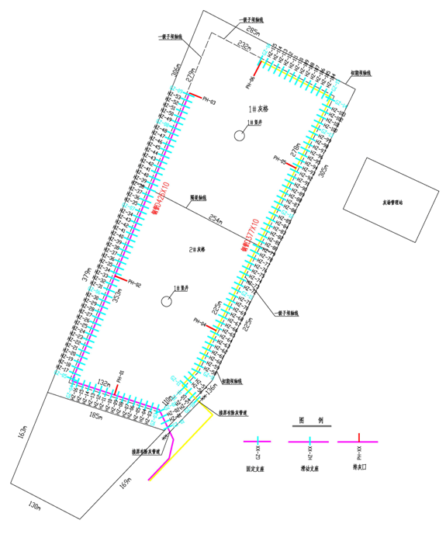
图 2-7 除灰管道平面图
7）坝基处理
为了提高堤基灰渣的密实度及承载力，根据本期工程现场的实际情况，采用加大清基深度的办法对堤前灰渣进行处理，清基深度按1.0m考虑。即将加高子堤下松散灰渣清除1.0m后，重新采用水力冲填灰渣，增加坝前灰渣的密实度以提高地基承载力，然后再进行加高子堤堤体的填筑施工。以灰渣作为子坝基础，要求坝前均匀放灰，沉积粗颗粒，同时具有足够的干滩长度。
对于水力冲填，为加快施工过程中的排水固结大都在子坝坝底设置排渗砂（碎石）垫层或软式排渗管网，施工结束后可作为子坝的水平排渗系统，降低子坝的浸润面，有利于坝体的稳定性。
（2）运营期工艺流程
本项目运行期无工艺流程，运营期不设置专职人员，由黑龙江华电齐齐哈尔热电有限公司派专人定期检查。
10、项目变动情况
本次验收项目为改、扩建项目，本项目实际建设内容与环评阶段相比，变化内容为：本项目环评预计工程总投资为3910万元，实际建设时采取招投标方式进行建设，由于市场环境发生变化，本项目低价中标后实际工程总投资为1877万元，因此本项目的实际建内容较环评时期未发生改变，但投资总较环评时期有所减少。
对照“《污染影响类建设项目重大变更清单（试行）》（环办环函〔2020〕688号）”，本项目建设性质、规模、地点、采用的生产工艺和环境保护措施与环评相比，均未发生重大变动，项目总体上不存在不利环境影响的加重，项目无重大变更。

表三 建设项目环境保护设施
主要污染源、污染物处理和排放
1、废水
本项目施工期间的废水污染源为施工生产废水和生活污水。
（1）生产废水
施工期生产废水主要包括：施工机械及车辆清洗水和降雨径流冲刷施工作业区产生的污水。本项目施工废水收集后经沉淀池沉淀、隔油处理后用于洒水抑尘。
（2）生活污水
本项目施工营地产生一定的生活污水，施工人员依托当地的农民，不住在现场，本项目施工人员10人，每天用水量为0.4 m³/d，生活污水的排放量为0.32 m³/d。本项目施工期生活污水排入现有防渗旱厕，定期清掏，外运堆肥。
水污染源及污染物排放情况见表3-1。
表 3-1 水污染源及污染物排放去向
废水污染源 | 主要污染物 | 排放规律 | 排放去向
生活污水 | 氨氮、悬浮物、COD、BOD₅、动植物油、总磷 | 间歇 | 排入现有防渗旱厕，定期清掏，外运堆肥
生产废水 | 悬浮物、石油类 | 连续 | 经沉淀隔油后用于洒水抑尘
2、废气
（1）施工扬尘
本项目施工期扬尘污染源主要有：坝体施工、车辆运输、覆盖材料装卸、堆放等过程的扬尘。本项目不设取土场，筑坝材料主要取自灰场现有灰渣。
在子坝填高施工及建筑材料运输和堆存等施工环节中均会产生扬尘，施工扬尘造成的污染是短期、局部的，施工完成后便会自行消失。
为减少施工粉尘的影响，施工物料封闭运输，施工现场采取洒水等有效的防扬尘措施。
（2）动力机械废气
施工期间使用的各种动力机械产生的尾气使局部大气环境受到污染，为其所含的有害物质主要有CO、THC、NO₂等，其特点是间歇性排放，排放时间短，排放量较小，属于无组织排放，对环境影响较小。
3、噪声
本项目施工期的噪声源为运输车、挖掘机、装载机等施工机械，各种机械噪声源声功率级约为80-95 dB（A）。运输车辆交通噪声可达75-85 dB（A）。
为了减小施工期噪声影响，采取的措施如下：
1）合理安排施工时间：制定施工计划时，在施工作业期间合理安排各类施工机械的工作时间，避免大量高噪声设备同时施工，避免高噪声设备在夜间作业。
2）合理布局施工场地：避免在同一地点安排大量动力机械设备，以避免局部声级过高。
3）降低设备声级：设备选用低噪声设备，对动力机械设备和运输车辆进行定期的维护、养护。
4）适当限制大型装载车的车速，减少或杜绝鸣笛。
通过以上措施，项目施工期噪声昼、夜间排放能够满足《建筑施工场界环境噪声排放标准》（GB12523-2011）要求，对周边环境影响不大。
噪声污染源强及排放情况见表3-2。
表 3-2 噪声污染源强及排放情况
噪声污染源 | 噪声源 | 排放规律 | 声源强度dB（A）
施工场地 | 运输车 | 间歇 | 75~85
施工场地 | 挖掘机 | 间歇 | 75~85
施工场地 | 装载机 | 间歇 | 75~85
4、固体废物
本项目施工期间涉及的固体废物主要为施工人员生活垃圾。施工人员10人，每天产生生活垃圾4 kg/d。施工期生活垃圾收集后由市政环卫部门集中处理。本项目运营期贮灰场灰渣定期交由齐齐哈尔海翔建筑材料制造有限公司回收处置。
5、生态环境
本项目施工期建设是主要在原灰场基础上进行改造，不新增占地，不涉及保护区及基本农田，不设取土场，弃土场，对周边生态环境影响小。
施工期间采取有修建施工围挡和护坡等措施，最大限度地减少了施工过程对环境的影响。

表四 建设项目环境影响报告表主要结论及审批部门审批决定
一、建设项目环评报告表的主要结论
（1）大气环境
施工期主要废气包括施工扬尘、施工机械废气，项目施工期将会对项目所在地环境空气质量造成一定影响，经过建设单位采取相应措施后，对周围环境产生的影响较小，并且本项目施工期较短，这些影响随着施工期的结束也会结束。因此，项目施工期不会对项目所在地环境空气质量造成明显影响。
（2）水环境
废水主要来自施工期生活污水和施工废水。施工人员的生活污水排入防渗旱厕，定期清掏，外运堆肥。施工废水主要污染物为SS，经沉淀池处理后回用于场地洒水抑尘，对水环境影响较小。
（3）声环境
项目施工期各种机械噪声源声功率级约为80-95 dB（A）。运输车辆交通噪声可达75-85 dB（A）。经过采取合理安排施工时间；合理布局施工场地；降低设备声级；适当限制大型装载车的车速，减少或杜绝鸣笛，夜间禁止施工等措施后，项目施工期噪声昼、夜间排放能够满足《建筑施工场界环境噪声排放标准》（GB12523-2011）要求，对周边环境影响不大。
（4）固体废物
施工期间涉及的固体废物主要为施工人员生活垃圾，收集后由市政环卫部门集中处理。
（5）生态环境影响评价结论
本项目不新增占地，不涉及保护区及基本农田，不设取土场，弃土场，应采取有效措施防止水土流失，如修建施工围挡和护坡等，最大限度地减少施工过程对环境的影响，施工期结束施工期的生态影响也将结束，对周围生态环境不会造成明显影响。
二、审批部门的审批决定落实情况
具体情况见表4-1：

表4-1 环评批复落实情况表
污染物  来源 | 环评批复审批意见 | 环评提出的措施 | 落实情况
施工期大气环境环保措施 | 1、加强施工期废气治理，施工场地定期洒水；建筑材料堆存过程中应有苫布遮盖；建筑垃圾及时处理、清运，运输过程中加盖篷布；车辆驶出施工场地前，应将车厢外和轮胎冲洗干净，避免产生二次粉尘；施工人员应采取必要的个人防护措施。 | 施工过程中，物料定期洒水、及时清理，并加盖苫布。 | 已落实  1）经调查本项目施工期在施工场地采取洒水抑尘，建筑垃圾及时处理、清运的措施；车辆驶出施工场地前，将车厢外和轮胎冲洗干净；施工人员采取佩戴防尘口罩等个人防护措施。  2）临时材料堆放场以及车辆运输过程中均采用苫布遮盖，防止物料飘失，有效减缓对周边大气环境的影响。
施工期水环境环保措施 | 2、加强施工期废水治理，项目施工废水收集后可经沉淀隔油后用于洒水抑尘等，严禁不处理任其漫流。在施工场地的雨水汇水处应开挖沉砂池，雨水经沉淀后再回用于场地降尘；施工期生活污水排入防渗旱厕，定期清掏，外运堆肥。 | 1）施工场地内车辆冲洗废水经2 m³沉淀池沉淀后回用；  2）施工人员的生活污水排入防渗旱厕，定期清掏，外运堆肥。 | 已落实  1）经调查施工场地设置临时沉淀池沉淀，施工污水经沉淀、隔油处理后用于洒水抑尘，不外排；在施工场地的雨水经沉淀后再回用于场地降尘。  2）施工期生活污水排入防渗旱厕，定期清掏，外运堆肥。
施工期噪声防治措施 | 3、加强施工期噪声治理，合理布置施工场地，合理安排施工作业时间，施工运输车辆在经过沿途居民点、学校、医院等声环境敏感点时禁止使用高音喇叭；夜间禁止施工，施工场界噪声应符合《建筑施工场界环境噪声排放标准》(GB12523-2011)要求。 | 1）合理安排施工时间：制定施工计划时，在施工作业期间合理安排各类施工机械的工作时间，避免大量高噪声设备同时施工，避免高噪声设备在夜间作业。  2）合理布局施工场地：避免在同一地点安排大量动力机械设备，以避免局部声级过高。  3）降低设备声级：设备选用低噪声设备，对动力机械设备和运输车辆进行定期的维护、养护。  4）适当限制大型装载车的车速，减少或杜绝鸣笛。 | 已落实  1）经调查，本项目施工期选用低噪声设备，合理安排施工进度，减少施工时间，合理操作，保证施工机械保持在最佳状态，降低噪声源强度，建设单位夜间未进行施工；  2）经过沿途居民点、学校、医院等声环境敏感点时禁止使用高音喇叭。施工期间未发生噪声投诉事件。
施工期固体废物防治措施 | 4、加强施工期固体废物治理，施工期产生的生活垃圾经收集后，定期委托专业运输公司运至市政环卫部门指定地点填埋处理。 | 施工期生活垃圾收集后由市政环卫部门集中处理。 | 已落实  本项目施工期产生的生活垃圾委托专业运输公司运至市政环卫部门指定地点，由环卫部门统一收集后处置。
运营期固体废物 | 5、营运期贮灰场灰渣平均每年产生5.26×10m³/a，贮灰场灰渣定期交由齐齐哈尔银辉环保科技有限公司回收处置。 | / | 已落实  本项目贮灰场灰渣定期交由齐齐哈尔海翔建筑材料制造有限公司回收处置。具体见附件。
运营期固体废物 | 6、储灰场改造和使用，应符合《一般工业固体废物贮存处置场污染控制标准》（GB18599-2001）及修改单中相关标准。 | / | 已落实  本项目施工期产生的生活垃圾由环卫部门统一收集后处置，运营期贮灰场灰渣定期交由齐齐哈尔银辉环保科技有限公司回收处置，均符合一般固体废物执行《一般工业固体废物贮存和填埋污染控制标准》（GB18599-2020）标准要求。
运营期固体废物防治措施 | 7、营运期储灰场做好地面抑尘，在装卸灰渣过程做好防尘，运输车辆储运过程做好封闭，颗粒物无组织排放应符合《大气污染物综合排放标准》（GB16297-1996）中无组织监控限值要求。 | / | 已落实  本项目营运期储灰场做好地面抑尘，在装卸灰渣过程进行洒水抑尘，车辆运输过程中均采用遮盖篷遮蔽，防止物料飘失的措施，本次验收监测厂界无组织排放的颗粒物满足《大气污染物综合排放标准》（GB16297-1996）中无组织监控限值要求。
其他 | 8、设置跟踪监测井，地下水水质检测应符合《地下水质量标准》（GB/T14848-2017）Ⅲ类标准。 | 本次设计布设3座监测井：  1）在地下水流向的上游30~50 m处，设本底监测井1座；  2）在垂直灰场地下水走向的侧向30 m处，设1座污染扩散井；  3）在灰场地下水流向的下游30m处各设1座污染监测井。 | 已落实  本项目设置3口跟踪监测井，本次验收监测地下水水质监测结果满足《地下水质量标准》（GB/T14848-2017）Ⅲ类标准。
风险 | 9、制定环境风险应急预案，落实环境风险防范措施，切实做好环境风险防范工作。 | 9、制定环境风险应急预案，落实环境风险防范措施，切实做好环境风险防范工作。 | 黑龙江华电齐齐哈尔热电有限公司制定环境风险应急预案，并已在当地环保局备案，同时落实环境风险防范措施，切实做好环境风险防范工作。
生态 | 10、落实防沙治沙措施，保护现有植被，加强周围绿化，合理种植植被。 | 10、落实防沙治沙措施，保护现有植被，加强周围绿化，合理种植植被。 | 本项目落实防沙治沙措施，施工期合理设置施工范围，禁止碾压周边植被。经现场调查，本项目已对贮灰场周围进行绿化，临时占地植被进入自然生长状态。

表五 验收监测质量保证及质量控制
验收监测质量保证及质量控制：
为保证监测结果的准确，样品采集、运输、保存严格按照国家标准和监测质量保证的技术要求进行，保证监测仪器经计量部门检定，且在使用有效期内、监测人员持证上岗、监测数据三级审核。
1、监测分析方法
监测项目分析方法执行国家标准分析方法。监测项目分析方法详见表5-1：
表5-1 监测项目分析方法
类别 | 分析项目 | 测定方法 | 方法来源 | 检出限
地下水 | pH | 生活饮用水标准检验方法 感官性状和物理指标 | GB/T 5750.4-2006（5.1） | /
地下水 | 氨氮 | 水质 氨氮的测定 纳氏试剂分光光度法 | HJ 535-2009 | 0.025mg/L
地下水 | 硝酸盐 | 水质 无机阴离子（F⁻、Cl⁻、NO²⁻、 Br⁻、NO³⁻、PO₄³⁻、SO₃²⁻、SO₄²⁻）的测定 | HJ 84-2016 | 0.016mg/L
地下水 | 亚硝酸盐 | 水质 无机阴离子（F⁻、Cl⁻、NO²⁻、 Br⁻、NO³⁻、PO₄³⁻、SO₃²⁻、SO₄²⁻）的测定 | HJ 84-2016 | 0.016mg/L
地下水 | 挥发酚 | 水质 挥发酚的测定 4-氨基安替比林分光光度法 | HJ503-2009 | 0.0003mg/L
地下水 | 氰化物 | 生活饮用水标准检验方法 无机非金属指标 | GB/T 5750.5-2006(4.1) | 0.002mg/L
地下水 | 砷 | 水质 汞 砷 硒 铋和锑的测定原子荧光法 | HJ 694-2014 | 0.3μg/L
地下水 | 六价铬 | 水质 六价铬的测定 二苯碳酰二肼分光光度法 | GB 7467-1987 | 0.004mg/L
地下水 | 总硬度 | 水质 钙和镁的测定 EDTA滴定法 | GB/T 7477-1987 | 0.05mmol/L
地下水 | 铅 | 生活饮用水标准检验方法 金属指标 | GB/T 5750.6-2006（11.1） | 2.5μg/L
地下水 | 氟化物 | 水质 无机阴离子（F⁻、Cl⁻、NO²⁻、 Br⁻、NO³⁻、PO₄³⁻、SO₃²⁻、SO₄²⁻）的测定 | HJ 84-2016 | 0.006mg/L
地下水 | 镉 | 生活饮用水标准检验方法金属指标 | GB/T5 750.6-2006 (9.1) | 0.5μg/L
地下水 | 铁 | 水质铁、锰的测定 火焰原子吸收分光光度法 | GB 11911-1989 | 0.03mg/L
地下水 | 锰 | 水质 铁、锰的测定 火焰原子吸收分光光度法 | GB 11911-1989 | 0.01mg/L
地下水 | 溶解性总固体 | 生活饮用水标准检验方法 感官 性状和物理指标 | GB/T  5750.4-2006（8.1） | /
地下水 | 耗氧量 | 生活饮用水标准检验方法有机物综合指标 | GB/T5750.7-2006（1.1） | 0.05mg/L
地下水 | 硫酸盐 | 水质 无机阴离子（F⁻、Cl⁻、NO²⁻、 Br⁻、NO³⁻、PO₄³⁻、SO₃²⁻、SO₄²⁻）的测定 | HJ 84-2016 | 0.018mg/L
地下水 | 氯化物 | 水质 无机阴离子（F⁻、Cl⁻、NO²⁻、 Br⁻、NO³⁻、PO₄³⁻、SO₃²⁻、SO₄²⁻）的测定 | HJ 84-2016 | 0.007mg/L
地下水 | 总大肠菌群 | 生活饮用水标准检验方法 微生物指标 | GB/T5750.12-2006（2.1） | /
地下水 | 菌落总数 | 水质 细菌总数的测定 平皿计数法 | HJ 1000-2018 | /
地下水 | 汞 | 水质 汞 砷 硒 铋和锑的测定原子荧光法 | HJ 694-2014 | 0.04μg/L
地下水 | 铜 | 水质铜、锌、铅、镉的测定 原子吸收分光光度法 | GB 7475-1987 | 0.001mg/L
地下水 | 锌 | 水质铜、锌、铅、镉的测定 原子吸收分光光度法 | GB 7475-1987 | 0.05mg/L
无组织排放废气 | 颗粒物 | 环境空气 总悬浮颗粒物的测定重量法 | GB/T 15432-1995 | 0.001mg/m³
2、仪器检定情况
监测中所使用的各种仪器设备，全部经国家法定检定机构检定或校准合格，并在两次检定/校准间隔内，进行了仪器设备的期间核查。仪器名称及型号、编号见表5-2：
表5-2 监测使用仪器
类别 | 分析项目 | 使用仪器 | 试验设备型号及编号 | 有效日期 | 检定情况
地下水 | pH | 酸度计 | PHS-3C  600408N0017030086 | 2023.04.05 | 检定
地下水 | 耗氧量 | 酸式滴定管 | 25mL  1# | 2023.04.05 | 检定
地下水 | 挥发酚 | 紫外可见分光光度计 | T6新世纪25-1650-01-1037 | 2023.04.05 | 检定
地下水 | 氨氮 | 紫外可见分光光度计 | T6新世纪25-1650-01-1037 | 2023.04.05 | 检定
地下水 | 硝酸盐 | 离子色谱仪 | CIC-100  16459 | 2023.04.05 | 检定
地下水 | 亚硝酸盐 | 离子色谱仪 | CIC-100  16459 | 2023.04.05 | 检定
地下水 | 总硬度 | 酸式滴定  管 | 25mL  3# | 2023.04.05 | 检定
地下水 | 溶解性总固体 | 电子天平 | FA2004B  400603195871 | 2023.04.05 | 检定
地下水 | 氟化物 | 离子色谱仪 | CIC-100  16459 | 2023.04.05 | 检定
地下水 | 氰化物 | 紫外可见分光光度计 | T6新世纪25-1650-01-1037 | 2023.04.05 | 检定
地下水 | 铁 | 原子吸收分光光度计 | TAS-990-AFG  25-0998-01-0272 | 2023.04.05 | 检定
地下水 | 锰 | 原子吸收分光光度计 | TAS-990-AFG  25-0998-01-0272 | 2023.04.05 | 检定
地下水 | 铅 | 原子吸收分光光度计 | TAS-990-AFG  25-0998-01-0272 | 2023.04.05 | 检定
地下水 | 镉 | 原子吸收分光光度计 | TAS-990-AFG  25-0998-01-0272 | 2023.04.05 | 检定
地下水 | 砷 | 原子吸收分光光度计 | TAS-990-AFG  25-0998-01-0272 | 2023.04.05 | 检定
地下水 | 汞 | 原子吸收分光光度计 | TAS-990-AFG  25-0998-01-0272 | 2023.04.05 | 检定
地下水 | 铜 | 原子吸收分光光度计 | TAS-990-AFG  25-0998-01-0272 | 2023.04.05 | 检定
地下水 | 锌 | 原子吸收分光光度计 | TAS-990-AFG  25-0998-01-0272 | 2023.04.05 | 检定
地下水 | 六价铬 | 紫外可见分光光度计 | T6新世纪25-1650-01-1037 | 2023.04.05 | 检定
地下水 | 总大肠菌群 | 电热恒温培养箱 | DHP-9052  191007401 | 2023.04.05 | 检定
地下水 | 菌落总数 | 电热恒温培养箱 | DHP-905  191007401 | 2023.04.05 | 检定
地下水 | 硫酸盐 | 离子色谱仪 | CIC-100  16459 | 2023.04.05 | 检定
地下水 | 氯化物 | 离子色谱仪 | CIC-100  16459 | 2023.04.05 | 检定
无组织废气 | 颗粒物 | 电子天平 | FA2004B  400603195871 | 2023.04.05 | 检定
无组织废气 | 颗粒物 | 综合智能大气采样器 | HY-1201  1702442 | 2023.04.05 | 检定
无组织废气 | 颗粒物 | 综合智能大气采样器 | HY-1201  1702435 | 2023.04.05 | 检定
无组织废气 | 颗粒物 | 综合智能大气采样器 | HY-1201  1702441 | 2023.04.05 | 检定
无组织废气 | 颗粒物 | 综合智能大气采样器 | HY-1201  1702439 | 2023.04.05 | 检定
3、人员资质
参加验收监测和测试人员均经过专业培训后上岗。
4、监测分析过程中的质量保证和质量控制
4.1水质监测分析过程中的质量保证和质量控制
水样的采集、运输、保存、实验室分析和数据计算的全过程均按照《环境水质监测质量保证手册》(第四版)的要求进行。即做到：采样过程中应采集不少于10％的平行样；实验室分析过程一般应加不少于10％的平行样；对可以得到标准样品或质量控制样品项目，应在分析的同时做10％的质控样品分析。
表5-3 水质标样实验和平行样试验
检测项目 | 样品数 | 标准样品试验 |  |  | 平行样试验
检测项目 | 样品数 | 标准样（个） | 检查率（%） | 合格率（%） | 平行样（个） | 检查率（%） | 合格率（%）
总硬度 | 12 | 2 | 10.0 | 100 | 2 | 10.0 | 100
耗氧量 | 12 | 2 | 10.0 | 100 | 2 | 10.0 | 100
氨氮 | 12 | 2 | 10.0 | 100 | 2 | 10.0 | 100
氯化物 | 12 | 2 | 10.0 | 100 | 2 | 10.0 | 100
镉 | 12 | 2 | 10.0 | 100 | 2 | 10.0 | 100
铁 | 12 | 2 | 10.0 | 100 | 2 | 10.0 | 100
铜 | 12 | 2 | 10.0 | 100 | 2 | 10.0 | 100
锌 | 12 | 2 | 10.0 | 100 | 2 | 10.0 | 100
汞 | 12 | 2 | 10.0 | 100 | 2 | 10.0 | 100
砷 | 12 | 2 | 10.0 | 100 | 2 | 10.0 | 100
挥发酚 | 12 | 2 | 10.0 | 100 | 2 | 10.0 | 100
六价铬 | 12 | 2 | 10.0 | 100 | 2 | 10.0 | 100
硝酸盐氮 | 12 | 2 | 10.0 | 100 | 2 | 10.0 | 100
亚硝酸盐氮 | 12 | 2 | 10.0 | 100 | 2 | 10.0 | 100
4.2气体监测分析过程中的质量保证和质量控制
尽量避免被测排放物中共存污染物因子对仪器分析的交叉干扰；被测排放物的浓度应在仪器测试量程的有效范围即仪器量程的30～70%之间。
大气采样器在进入现场前对采样器流量计、流速计等进行校核，在测试时应保证其采样流量。
4.3人员能力
参加验收监测和测试人员均经过专业培训后上岗。
项目监测分析方法采用国家有关部门颁布的标准（或推荐）方法，技术负责人及监测人员均经过考核并持有合格证书；测量数据严格实行三级审核制度，经过校对、校核，最后由技术负责人审定。
表5-4 人员上岗证编号及分析项目
序号 | 姓名 | 上岗证编号 | 从事项目
1 | 周双加 | YQHB018 | 水和废水、环境空气和废气、土壤、噪声
2 | 马宝威 | YQHB040 | 水和废水、环境空气和废气、土壤、噪声
3 | 齐宁 | YQHB022 | 水和废水
4 | 何燕燕 | YQHB027 | 水和废水
5 | 于咏 | YQHB028 | 水和废水

表六 验收监测内容
验收监测内容：
- 废气
根据本项目主要废气污染源性质，依据《大气污染物综合排放标准》（GB16297-1996）表2新污染源大气污染物标准要求，《建设项目竣工环境保护验收技术指南，污染影响类》规定以及现场踏勘、环境影响报告表及其批复的要求，结合实际情况，确定无组织排放废气监测点位、频次如表6-1：
表6-1 无组织排放废气监测点位、项目、频次明细表
监测日期 | 监测位置 | 监测项目 | 监测点数 | 监测频次
2022年11月14-15日 | 厂界外上风向设1个监测点位，下风向设3个监测点位 | 颗粒物 | 4 | 每天3次，连续 2 天

2、地下水
根据《地下水质量标准》（GB/T14848-2017）Ⅲ类标准的要求，《建设项目竣工环境保护验收技术指南，污染影响类》规定以及现场踏勘、环境影响报告及其批复要求，结合实际情况，确定监测项目、点位、频次如表6-2：
表6-2 地下水监测点位、项目、频次明细表
监测日期 | 监测  要素 | 监测点位 | 监测项目 | 监测频次
 |  |  |  | 天数 | 次数/天
2022年11月14-15日 | 地下水 | 在地下水流向的上游30~50 m处本底监测井、灰场地下水走向的侧向30 m处污染扩散井、灰场地下水流向的下游30m处污染监测井，各设1个监测点位，共计3个监测点位 | pH、总硬度、溶解性总固体、耗氧量、氨氮、硝酸盐、亚硝酸盐、硫酸盐、氯化物、挥发性酚类、氰化物、砷、汞、六价铬、铅、氟、镉、铁、锰、铜、锌、总大肠菌群、菌落总数，共计23项 | 连续监测2天 | 2次

黑龙江华电齐齐哈尔热电有限公司贮灰场灰坝改造工程项目验收监测具体监测点位设置见图6-1：

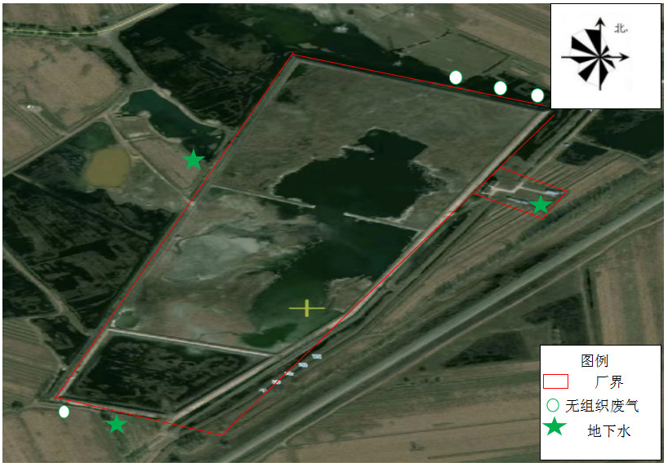
图6-1 环境验收监测点位示意图

表七 验收生产工况及监测结果
验收监测期间生产工况记录：
经调查本项目验收期间贮灰场主要设备连续、稳定、正常生产，其生产工艺指标均控制在要求范围内，与项目配套的环保设施均正常运行，满足工况要求。
一、验收监测结果：
1、无组织废气
本次监测所获得的无组织废气监测结果详见表7-1：
表7-1 厂界无组织排放废气监测数据表 项目：颗粒物
采样日期 | 采样位置 | 采样时间 | 颗粒物  （mg/m³） | 天气 | 风向 | 风速  （m/s） | 气温  （℃） | 气压  （KPa）
11月14日 | 厂界上风向1# | 08:05 | 0.126 | 晴 | 西南 | 2.8 | -3.2 | 100.3
11月14日 | 厂界上风向1# | 11:05 | 0.131 | 晴 | 西南 | 3.1 | -1.3 | 100.1
11月14日 | 厂界上风向1# | 14:03 | 0.129 | 晴 | 西南 | 3.0 | -0.5 | 101.2
11月14日 | 厂界下风向2# | 08:05 | 0.132 | 晴 | 西南 | 2.8 | -3.2 | 100.3
11月14日 | 厂界下风向2# | 11:05 | 0.143 | 晴 | 西南 | 3.1 | -1.3 | 100.1
11月14日 | 厂界下风向2# | 14:03 | 0.146 | 晴 | 西南 | 3.0 | -0.5 | 101.2
11月14日 | 厂界下风向3# | 08:05 | 0.142 | 晴 | 西南 | 2.8 | -3.2 | 100.3
11月14日 | 厂界下风向3# | 11:05 | 0.148 | 晴 | 西南 | 2.8 | -1.3 | 100.3
11月14日 | 厂界下风向3# | 14:03 | 0.151 | 晴 | 西南 | 3.1 | -0.5 | 100.1
11月14日 | 厂界下风向4# | 08:05 | 0.150 | 晴 | 西南 | 3.2 | -3.2 | 99.8
11月14日 | 厂界下风向4# | 11:05 | 0.157 | 晴 | 西南 | 2.8 | -1.3 | 100.3
11月14日 | 厂界下风向4# | 14:03 | 0.161 | 晴 | 西南 | 3.1 | -0.5 | 100.1
11月15日 | 厂界上风向1# | 8:00 | 0.118 | 晴 | 西南 | 2.9 | -3.6 | 100.6
11月15日 | 厂界上风向1# | 11:00 | 0.129 | 晴 | 西南 | 2.5 | -2.1 | 99.9
11月15日 | 厂界上风向1# | 14:00 | 0.122 | 晴 | 西南 | 3.2 | 1.5 | 100.7
11月15日 | 厂界下风向2# | 8:00 | 0.130 | 晴 | 西南 | 2.9 | -3.6 | 100.6
11月15日 | 厂界下风向2# | 11:00 | 0.136 | 晴 | 西南 | 2.5 | -2.1 | 99.9
11月15日 | 厂界下风向2# | 14:00 | 0.142 | 晴 | 西南 | 3.2 | 1.5 | 100.7
11月15日 | 厂界下风向3# | 8:00 | 0.151 | 晴 | 西南 | 2.9 | -3.6 | 100.6
11月15日 | 厂界下风向3# | 11:00 | 0.149 | 晴 | 西南 | 2.5 | -2.1 | 99.9
11月15日 | 厂界下风向3# | 14:00 | 0.153 | 晴 | 西南 | 3.2 | 1.5 | 100.7
11月15日 | 厂界下风向4# | 8:00 | 0.156 | 晴 | 西南 | 2.9 | -3.6 | 100.6
11月15日 | 厂界下风向4# | 11:00 | 0.162 | 晴 | 西南 | 2.5 | -2.1 | 99.9
11月15日 | 厂界下风向4# | 14:00 | 0.167 | 晴 | 西南 | 3.2 | 1.5 | 100.7
执行标准：《大气污染物综合排放标准》（GB16297-1996）表2新污染源大气污染物排放限值要求；周界外浓度最高点：1.0mg/m³。
验收监测结果表明：厂界无组织颗粒物排放浓度在0.130~0.167mg/m³之间，监测结果均符合《大气污染物综合排放标准》（GB16297-1996）表2新污染源大气污染物排放限值要求。
2、地下水
本次验收根据项目特征，在地下水流向的上游30~50 m处本底监测井、灰场地下水走向的侧向30 m处污染扩散井、灰场地下水流向的下游30m处污染监测井，各设1个监测点位，监测结果见表7-2-表7-4：
表 7-2 地下水监测结果 （1）
监测项目 | 监测结果 |  |  |  | 《地下水质量标准》（GB/T 14848-2017）表1中Ⅲ类标准限值
监测项目 | 本底监测井 |  |  |  | 《地下水质量标准》（GB/T 14848-2017）表1中Ⅲ类标准限值
经纬度 | E124.097647 N47.438330 |  |  |  | 《地下水质量标准》（GB/T 14848-2017）表1中Ⅲ类标准限值
监测时间 | 11月14日 |  | 11月15日 |  | 《地下水质量标准》（GB/T 14848-2017）表1中Ⅲ类标准限值
监测时间 | 08:41 | 11:57 | 08:39 | 11:54 | 《地下水质量标准》（GB/T 14848-2017）表1中Ⅲ类标准限值
pH（无量纲） | 7.65 | 7.68 | 7.66 | 7.61 | 6.5≤pH≤8.5
耗氧量（mg/L） | 1.42 | 1.47 | 1.50 | 1.44 | ≤3.0
溶解性总固体（mg/L） | 336 | 331 | 329 | 335 | ≤1000
总硬度（mg/L） | 119 | 122 | 125 | 127 | ≤450
汞（mg/L） | 0.04×10⁻³L | 0.04×10⁻³L | 0.04×10⁻³L | 0.04×10⁻³L | ≤0.001
砷（mg/L） | 0.3×10⁻³L | 0.3×10⁻³L | 0.3×10⁻³L | 0.3×10⁻³L | ≤0.01
镉（mg/L） | 0.5×10⁻³L | 0.5×10⁻³L | 0.5×10⁻³L | 0.5×10⁻³L | ≤0.005
铬（六价）（mg/L） | 0.004L | 0.004L | 0.004L | 0.004L | ≤0.05
铁（mg/L） | 0.03L | 0.03L | 0.03L | 0.03L | ≤0.3
锰（mg/L） | 0.01L | 0.01L | 0.01L | 0.01L | ≤0.10
氟化物（mg/L） | 0.412 | 0.407 | 0.414 | 0.418 | ≤1.0
氯化物（mg/L） | 47.2 | 45.4 | 46.8 | 45.5 | ≤250
硝酸盐氮（mg/L） | 0.136 | 0.133 | 0.138 | 0.132 | ≤20.0
氰化物（mg/L） | 0.002L | 0.002L | 0.002L | 0.002L | ≤0.05
挥发性酚类（mg/L） | 0.0003L | 0.0003L | 0.0003L | 0.0003L | ≤0.002
氨氮（mg/L） | 0.261 | 0.257 | 0.265 | 0.255 | ≤0.50
总大肠菌群（MPN/100mL） | ＜2 | ＜2 | ＜2 | ＜2 | ≤3.0
菌落总数（CFU/mL） | 8 | 12 | 10 | 15 | ≤100
硫酸盐（mg/L） | 12.3 | 12.7 | 11.9 | 12.3 | ≤250
亚硝酸盐（mg/L） | 0.016L | 0.016L | 0.016L | 0.016L | ≤1.00
铜（mg/L） | 0.001L | 0.001L | 0.001L | 0.001L | ≤1.00
铅（mg/L） | 0.0025L | 0.0025L | 0.0025L | 0.0025L | ≤0.2
锌（mg/L） | 0.05L | 0.05L | 0.05L | 0.05L | ≤1.00
表 7-3 地下水监测结果 （2）
监测项目 | 监测结果 |  |  |  | 《地下水质量标准》（GB/T 14848-2017）表1中Ⅲ类标准限值
监测项目 | 污染扩散井 |  |  |  | 《地下水质量标准》（GB/T 14848-2017）表1中Ⅲ类标准限值
经纬度 | E124.073991 N47.443161 |  |  |  | 《地下水质量标准》（GB/T 14848-2017）表1中Ⅲ类标准限值
监测时间 | 11月14日 |  | 11月15日 |  | 《地下水质量标准》（GB/T 14848-2017）表1中Ⅲ类标准限值
监测时间 | 08:59 | 12:11 | 08:57 | 12:08 | 《地下水质量标准》（GB/T 14848-2017）表1中Ⅲ类标准限值
pH（无量纲） | 7.79 | 7.77 | 7.75 | 7.72 | 6.5≤pH≤8.5
耗氧量（mg/L） | 2.08 | 2.12 | 2.17 | 2.13 | ≤3.0
溶解性总固体（mg/L） | 355 | 352 | 345 | 357 | ≤1000
总硬度（mg/L） | 132 | 134 | 136 | 130 | ≤450
汞（mg/L） | 0.04×10⁻³L | 0.04×10⁻³L | 0.04×10⁻³L | 0.04×10⁻³L | ≤0.001
砷（mg/L） | 0.3×10⁻³L | 0.3×10⁻³L | 0.3×10⁻³L | 0.3×10⁻³L | ≤0.01
镉（mg/L） | 0.5×10⁻³L | 0.5×10⁻³L | 0.5×10⁻³L | 0.5×10⁻³L | ≤0.005
铬（六价）（mg/L） | 0.004L | 0.004L | 0.004L | 0.004L | ≤0.05
铁（mg/L） | 0.10 | 0.09 | 0.10 | 0.08 | ≤0.3
锰（mg/L） | 0.03 | 0.04 | 0.05 | 0.04 | ≤0.10
氟化物（mg/L） | 0.475 | 0.466 | 0.469 | 0.475 | ≤1.0
氯化物（mg/L） | 49.6 | 48.7 | 50.2 | 51.7 | ≤250
硝酸盐氮（mg/L） | 0.151 | 0.147 | 0.152 | 0.154 | ≤20.0
氰化物（mg/L） | 0.002L | 0.002L | 0.002L | 0.002L | ≤0.05
挥发性酚类（mg/L） | 0.0003L | 0.0003L | 0.0003L | 0.0003L | ≤0.002
氨氮（mg/L） | 0.332 | 0.328 | 0.334 | 0.327 | ≤0.50
总大肠菌群（MPN/100mL） | ＜2 | ＜2 | ＜2 | ＜2 | ≤3.0
菌落总数（CFU/mL） | 10 | 14 | 16 | 13 | ≤100
铜（mg/L） | 0.001L | 0.001L | 0.001L | 0.001L | ≤1.00
铅（mg/L） | 0.0025L | 0.0025L | 0.0025L | 0.0025L | ≤0.2
锌（mg/L） | 0.05L | 0.05L | 0.05L | 0.05L | ≤1.00
硫酸盐（mg/L） | 21.2 | 20.5 | 22.3 | 24.2 | ≤250
亚硝酸盐（mg/L） | 0.016L | 0.016L | 0.016L | 0.016L | ≤1.00
表 7-4 地下水监测结果 （3）
监测项目 | 监测结果 |  |  |  | 《地下水质量标准》（GB/T 14848-2017）表1中Ⅲ类标准限值
监测项目 | 污染监测井 |  |  |  | 《地下水质量标准》（GB/T 14848-2017）表1中Ⅲ类标准限值
经纬度 | E124.092037 N47.438803 |  |  |  | 《地下水质量标准》（GB/T 14848-2017）表1中Ⅲ类标准限值
监测时间 | 11月14日 |  | 11月15日 |  | 《地下水质量标准》（GB/T 14848-2017）表1中Ⅲ类标准限值
监测时间 | 09:08 | 12:42 | 09:10 | 12:21 | 《地下水质量标准》（GB/T 14848-2017）表1中Ⅲ类标准限值
pH（无量纲） | 7.79 | 7.77 | 7.74 | 7.80 | 6.5≤pH≤8.5
耗氧量（mg/L） | 2.24 | 2.29 | 2.32 | 2.27 | ≤3.0
溶解性总固体（mg/L） | 413 | 411 | 409 | 414 | ≤1000
总硬度（mg/L） | 154 | 157 | 163 | 159 | ≤450
汞（mg/L） | 0.04×10⁻³L | 0.04×10⁻³L | 0.04×10⁻³L | 0.04×10⁻³L | ≤0.001
砷（mg/L） | 0.3×10⁻³L | 0.3×10⁻³L | 0.3×10⁻³L | 0.3×10⁻³L | ≤0.01
镉（mg/L） | 0.5×10⁻³L | 0.5×10⁻³L | 0.5×10⁻³L | 0.5×10⁻³L | ≤0.005
铬（六价）（mg/L） | 0.004L | 0.004L | 0.004L | 0.004L | ≤0.05
铁（mg/L） | 0.16 | 0.14 | 0.15 | 0.13 | ≤0.3
锰（mg/L） | 0.07 | 0.06 | 0.08 | 0.07 | ≤0.10
氟化物（mg/L） | 0.524 | 0.513 | 0.517 | 0.519 | ≤1.0
氯化物（mg/L） | 51.3 | 50.7 | 52.5 | 53.2 | ≤250
硝酸盐氮（mg/L） | 0.178 | 0.172 | 0.175 | 0.181 | ≤20.0
氰化物（mg/L） | 0.002L | 0.002L | 0.002L | 0.002L | ≤0.05
挥发性酚类（mg/L） | 0.0003L | 0.0003L | 0.0003L | 0.0003L | ≤0.002
氨氮（mg/L） | 0.407 | 0.401 | 0.412 | 0.397 | ≤0.50
总大肠菌群（MPN/100mL） | ＜2 | ＜2 | ＜2 | ＜2 | ≤3.0
菌落总数（CFU/mL） | 9 | 11 | 14 | 16 | ≤100
铜（mg/L） | 0.001L | 0.001L | 0.001L | 0.001L | ≤1.00
铅（mg/L） | 0.0025L | 0.0025L | 0.0025L | 0.0025L | ≤0.2
锌（mg/L） | 0.05L | 0.05L | 0.05L | 0.05L | ≤1.00
硫酸盐（mg/L） | 30.6 | 31.4 | 32.8 | 34.6 | ≤250
亚硝酸盐（mg/L） | 0.016L | 0.016L | 0.016L | 0.016L | ≤1.00
注：检测结果栏“L”符号表示该检测项目的最低检出浓度
由表7-2-表7-4可知，本次验收调查期间，本项目设置的本底监测井、污染扩散井污染监测井，三口地下水监测井各项监测因子均满足《地下水质量标准》（GB/T14848-2017）中Ⅲ类标准要求。
综上所述，本项目产生的无组织排放废气验收期间监测结果《大气污染物综合排放标准》（GB16297-1996）表2新污染源大气污染物排放限值要求；地下水验收监测数据满足《地下水质量标准》（GB/T14848-2017）中Ⅲ类标准，可见本项目运行至今地下水未产生明显影响。
二、工程建设对环境的影响
从本次验收监测结果可知，黑龙江华电齐齐哈尔热电有限公司贮灰场灰坝改造工程项目废气达标排放，不会对项目周边环境产生不可接受的影响。

表八 建设项目环保检查结果
1、环保审批手续及“三同时”执行情况
本项目自立项以来，建设单位按照《中华人民共和国环境保护法》、《建设项目环境保护管理条例》以及环境保护主管部门的要求和规定，前期进行了环保设计和环境影响评价；建设期间按设计要求进行了环保设施的建设，环保设施与主体工程同时设计、同时施工和同时投产使用。
2、环保机构设置
本公司成立生态环境保护工作委员会，设立工作领导小组及工作委员会办公室，并设置专职环保工作人员3人，负责企业日常的环保工作。
3、环境管理制度建设及环保档案管理情况
建设单位建立了健全的环保组织机构及规章管理制度，其中三废管理制度包括建设期及生产运行期的废水、废气和废渣的管理，实现了污染防治与三废资源的综合利用；制度明确了突发事故的预防管理措施，划分了岗位人员环保职责，并对相应工作人员制定了详细的培训制度等；项目环境保护档案资料齐全并有专人管理。
4、企业日常监测制度
企业无环保监测能力，根据需要委托有资质的部门进行日常监测。
5、固废管理情况
本项目施工期产生的生活垃圾由环卫部门统一收集后处置，运营期贮灰场灰渣定期交由齐齐哈尔海翔建筑材料制造有限公司回收处置。
6、排污口的规范化设置
企业排污口基本达到规范化管理的要求。
7、风险管理防范措施
经验收期核查，该企业制定有《黑龙江华电齐齐哈尔热电有限公司突发事故应急预案》并在当地环保局完成备案工作，同时制定相应的应急措施。该公司严格落实环境应急预案中相应的风险防范措施，对应急情况时职责进行了明确分工。明确环保岗位目标及责任，严格按照相应的操作程序进行操作，同时加强安全生产日常管理和监督，即可减少废气事故性排放对环境的影响。

表九 验收监测结论
验收监测结论：
本次验收项目，根据法律、法规及标准等基本落实了环境影响评价要求的有关措施，做到了环保措施与主体工程同时设计、同时施工、同时投产使用。验收监测期间，生产工况符合验收监测的要求，验收调查工作严格按照有关规范进行，验收调查结果反映正常排污状况。
1、废气验收监测结论
验收监测期间，厂界无组织颗粒物排放浓度在0.130~0.167mg/m³之间，监测结果均符合《大气污染物综合排放标准》（GB16297-1996）表2新污染源大气污染物排放限值要求。
- 地下水监测结论
本次验收调查期间，本底监测井、污染扩散井污染监测井，三口地下水监测井各项监测因子均满足《地下水质量标准》（GB/T14848-2017）中Ⅲ类标准。
3、环境管理检查结论
该项目各项环保审批手续齐全，环保档案完整，有专人进行管理；企业设立专门的环保机构，专人负责企业的日常环保工作。
企业制定了环保制度，各项工作按照所制定的规章制度执行，管理较为规范。
4、综合结论
从本次的验收监测结果看：该项目验收监测期间工况运行良好，生产负荷率满足验收要求；工程建设和实际建设情况基本相符；环保制度健全，机制运行良好，建立了事故应急预案；无组织排放废气排放值满足相关标准要求，固体废物得到了妥善处置。由此可知，在该项目管理规范、处理设施稳定运行的情况下，本项目的各项指标均可以达标排放。
本项目各项环保措施满足环评报告表及批复的要求，因此，从本次验收监测情况看，建议黑龙江华电齐齐哈尔热电有限公司贮灰场灰坝改造工程项目通过竣工环境保护验收。
5、建议
1）严格落实环境影响报告表及批复要求；
2）加强环保设施的日常维护和运行管理，确保污染物稳定达标排放；
3）落实事故污染防范措施，定期开展环境风险应急演练，避免发生环境污染事故。

建设项目工程竣工环境保护“三同时”验收登记表
填表人（签字）： 项目经办人（签字）： 填表单位（盖章）：
建 设 项 目 | 项目名称 | 黑龙江华电齐齐哈尔热电有限公司贮灰场灰坝改造工程项目 |  |  |  |  |  |  |  |  |  |  |  | 建设地点 |  | 黑龙江省齐齐哈尔市建华区建华乡光明村东砖厂内
建 设 项 目 | 行业类别 | N7723固体废物治理 |  |  |  |  |  |  |  |  |  |  |  | 建设性质 |  | 改、扩建
建 设 项 目 | 设计生产能力 | 增加的贮灰有效库容约50×10⁴m³ |  |  |  |  | 建设项目开工日期 |  |  | 2021年6月3日 |  |  |  | 实际生产能力 |  | 增加的贮灰有效库容约50×10⁴m³ |  | 投入试运行日期 |  | 2022年8月30日
建 设 项 目 | 投资总概算（万元） | 3910 |  |  |  |  |  |  |  |  |  |  |  | 环保投资总概算（万元） |  | 3910 |  | 所占比例（%） |  | 100%
建 设 项 目 | 环评审批部门 | 齐齐哈尔市建华生态环境局 |  |  |  |  |  |  |  |  |  |  |  | 批准文号 |  | 齐建环行审〔2020〕11号 |  | 批准时间 |  | 2020年11月6日
建 设 项 目 | 初步设计审批部门 |  |  |  |  |  |  |  |  |  |  |  |  | 批准文号 |  |  |  | 批准时间
建 设 项 目 | 环保验收审批部门 |  |  |  |  |  |  |  |  |  |  |  |  | 批准文号 |  |  |  | 批准时间
建 设 项 目 | 环保设施设计单位 | 黑龙江华电齐齐哈尔热电有限公司 |  |  |  |  |  | 环保设施施工单位 |  |  |  |  |  | 唐山开滦建设（集团）有限责任公司 |  | 环保设施监测单位 |  | 黑龙江永青环保科技有限公司
建 设 项 目 | 实际总投资（万元） | 1877 |  |  |  |  |  |  |  |  |  |  |  | 实际环保投资（万元） |  | 1877 |  | 所占比例（%） |  | 100%
建 设 项 目 | 废水治理（万元） |  | 废气治理（万元） |  |  |  |  |  | 噪声治理（万元） |  |  |  |  | 固废治理（万元） |  |  | 绿化及生态（万元） |  |  | 其它（万元） |  | 1877
建 设 项 目 | 新增废水处理设施能力 |  |  |  |  |  |  |  |  |  |  |  |  | 新增废气处理设施能力 |  |  |  | 年平均工作时
建设单位 |  | 黑龙江华电齐齐哈尔热电有限公司 |  |  |  | 邮政编码 |  |  | 161006 |  |  |  |  | 联系电话 |  | 17645256078 |  | 环评单位 |  | 黑龙江环创天诚环保咨询有限公司
污染物排放达标与总量控制（工业建设项目详填） | 污染物 | 原有排  放量  (1) |  | 本期工程实际排  放浓度  (2) |  |  |  | 本期工程允许排放浓度（3） |  |  | 本期工程产生量  (4) |  | 本期工程自身削减量（5） |  | 本期工程实际排  放量  (6) | 本期工程核定排放总量  (7) | 本期工程“以新带老”削减量（8） | 全厂实际排放总量（9） | 全厂核定排放总量  (10) | 区域平衡替代削减量  (11) | 排放增减量  (12)
污染物排放达标与总量控制（工业建设项目详填） | 废水
污染物排放达标与总量控制（工业建设项目详填） | COD
污染物排放达标与总量控制（工业建设项目详填） | 氨氮
污染物排放达标与总量控制（工业建设项目详填） | 废气
污染物排放达标与总量控制（工业建设项目详填） | 颗粒物
污染物排放达标与总量控制（工业建设项目详填） | VOC
污染物排放达标与总量控制（工业建设项目详填） | SO₂
污染物排放达标与总量控制（工业建设项目详填） | NOx
污染物排放达标与总量控制（工业建设项目详填） | 固体废物
注：1、排放增减量：（+）表示增加，（-）表示减少 2、(12)=(6)-(8)-(11)，（9）= (4)-(5)-(8)- (11) +（1）3、计量单位：废水排放量——万吨/年；废气排放量——万标立方米/年；工业固体废物排放量——万吨/年； 水污染物排放浓度——毫克/升；大气污染物排放浓度——毫克/立方米；水污染物排放量——吨/年；大气污染物排放量——吨/年；

